**Лабораторная работа №4**

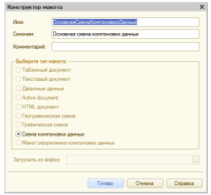

Рис. 1.1. Схема компоновки данных

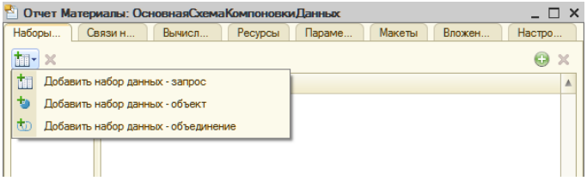

Рис. 1.2. Добавление набора данных в конструкторе схемы компановки

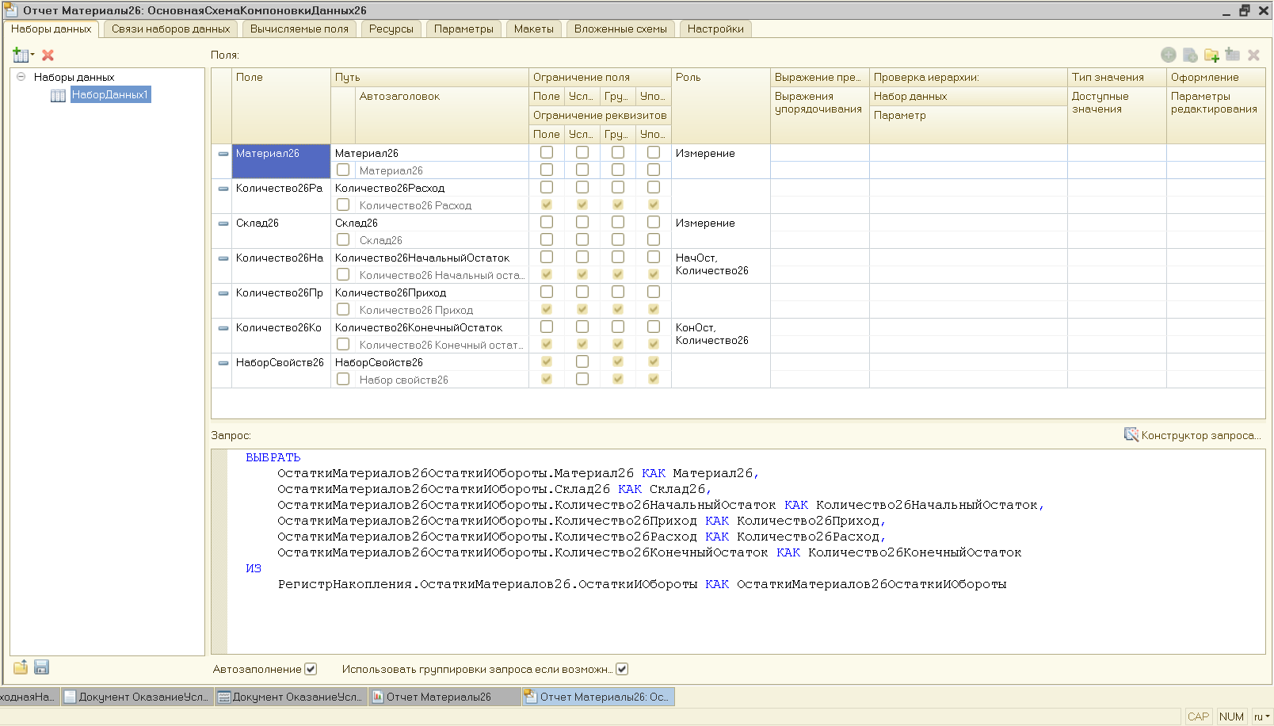

Рис.1.3. Конструктор схемы компоновки данных

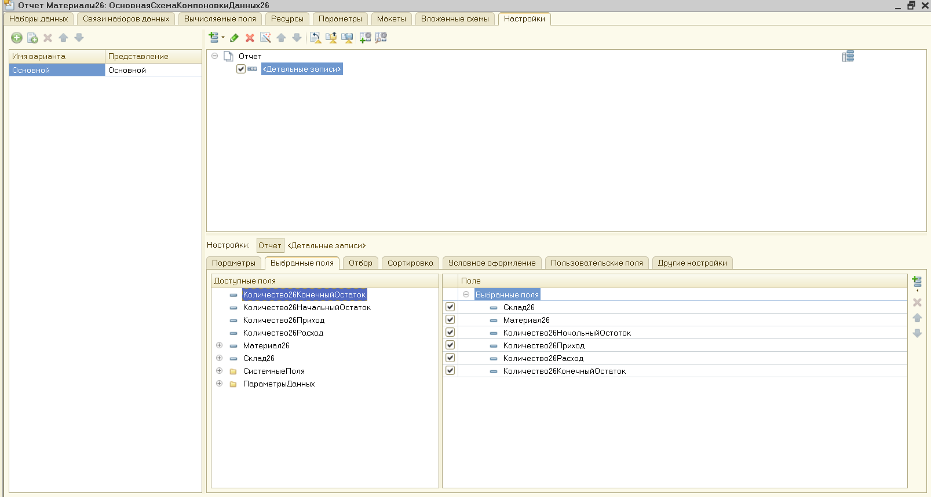

Рис. 1.4. Создание отчета Материалы

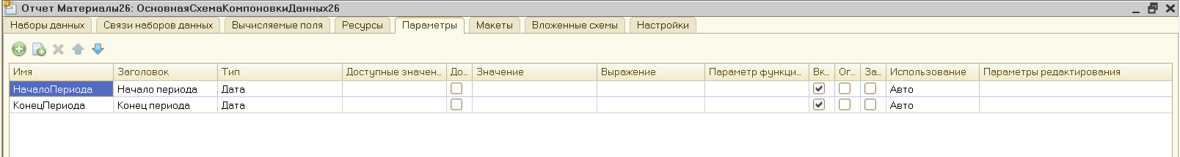

Рис. 1.5. Окно параметры Отчета Материалы

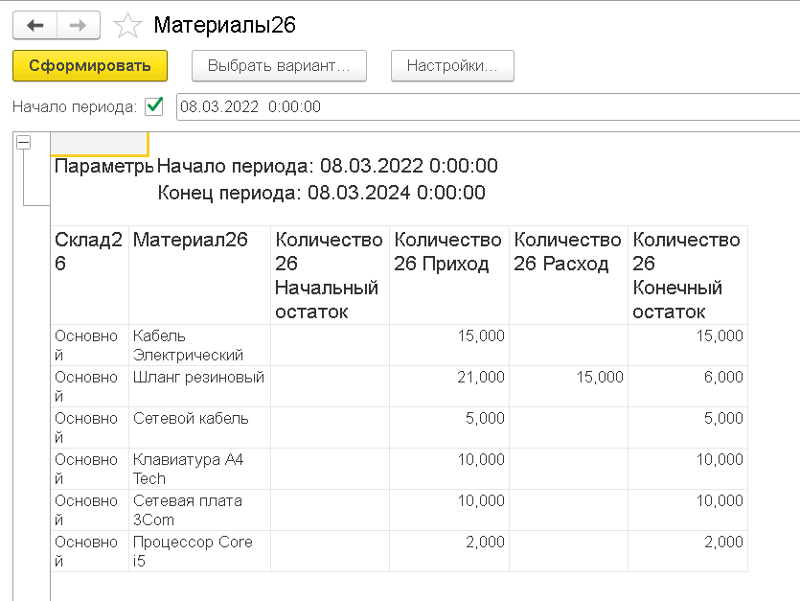

Рис. 1.6. Отчет материалы